|  |  |  |
| --- | --- | --- |
| МИНИСТЕРСТВО СЕЛЬСКОГО ХОЗЯЙСТВА РОССИЙСКОЙ ФЕДЕРАЦИИ ФГБУ «Россельхозцентр» Филиал ФГБУ «Россельхозцентр» по Забайкальскому краю | |  |
| **СИГНАЛИЗАЦИОННОЕ СООБЩЕНИЕ РОССЕЛЬХОЗЦЕНТРА**  **№ 4 от 05 июня 2018г** |  | |

672090,г. Чита, ул. Бабушкина 100 E-mail: rsc75@mail.ru

Исх № 0693/1 от 05.06.2018г

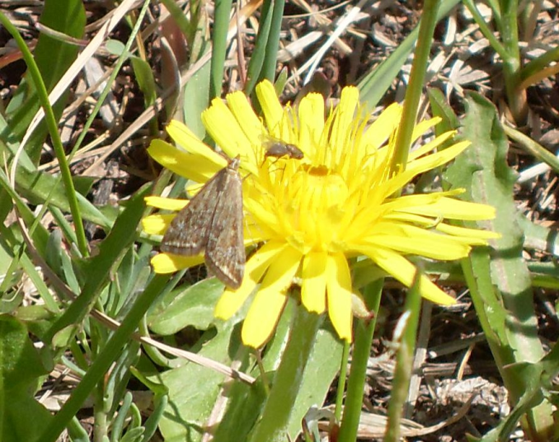

**Сигнал**

**О распространении лугового мотылька и массовом лете бабочек лугового мотылька первого поколения.**

Филиал ФГБУ «Россельхозцентр» по Забайкальскому краю доводит до вашего сведения, что в июне 2018 г ожидается массовое развитие особо опасного вредителя - лугового мотылька. Предыдущая вспышка массового развития вредителя в крае наблюдалась с 2006 по 2009г. В связи со сложившимися погодными условиями и 10-12-летним циклом развития ожидается распространение лугового мотылька по всему краю. Зимующий запас вредителя в крае небольшой, однако в случае продолжающихся порывов шквалистого ветра со стороны Монголии и Китая создаются благоприятные условия для залета бабочек. Исходя из анализа показателей климатических факторов, следует предполагать массовое развитие и вредоносность гусениц повсеместно. Вылет бабочек начинается при температуре +14-15°C, массовый при температуре более +17°C. Температура +25°C в течение 1-2 декады июня и относительная влажность воздуха 60-80% будут способствовать лучшему развитию вредителя. Заселение начнется во второй декаде июня с восточных и южных районов Забайкальского края. Сведения о вылете единичных бабочек на 1 июня получены из Шилкинского, Чернышевского, Приаргунского, Борзинского и Алек-Заводского районов.

**Жизненный цикл вредителя:** Лет бабочек растянут в течение 6-19 дней. Первыми вылетают самки, примерно на неделю раньше самцов. Яйцекладка начинается на 6-9 день от начала вылета в вечерние часы при заходе солнца. Наибольшее количество яиц откладывается на южных склонах и в местах с невысокой растительностью. Продолжительность развития яиц от 1,5 (при температуре +34,5°C) до 12 суток (при температуре +14°C). Самка после спаривания откладывает от 30 до 300 яиц, максимально до 600 яиц. Яйца самкой откладываются на нижние стороны листьев, группами по 2-3, реже — по одному. Продолжительность стадии яйца от 2 до 15 дней. Единичное отрождение гусениц ожидается в третьей декаде июня, массовое - в конце третьей декады июня - первой декаде июля. Гусеницы питаются 10-26 дней и под конец своего развития достигают длины 35 мм. Окраска гусениц весьма изменчивая, варьируется от светлой зелёной до серо-зелёной, порой почти чёрной. На спине и по бокам проходят тёмные полосы. Голова чёрная со светлым рисунком. Стадия гусеницы длится 10-30 дней. Сперва гусеницы находятся на листьях под сплетением из нитей шелковины, предпочитая развиваться на сорняках, в более поздних возрастах гусеницы всеядны и начинают питаться уже открыто, объедая листья, а иногда и стебли. Гусеницы повреждают почти все двудольные растения, а также зерновые в фазе молочной спелости, листву деревьев и кустарников. Большую угрозу представляют для овощных, картофеля, сеяных бобовых трав. Скорость миграции гусениц зависит от возраста, при массовом размножении гусеницы передвигаются от 48 м/час до 65 м/час (от 1 и свыше 1,5 км в сутки). В Забайкалье вредитель развивается в двух поколениях. Причем второе поколение может быть многочисленнее и вредоноснее первого.

**Для защиты урожая и снижения потерь рекомендуем следующие мероприятия:**

— Междурядные обработки, своевременная борьба с сорняками, вызывают гибель яйцекладки и гусениц, способствуют повышению активности хищников;

— Культивация паров снижает численность вредителя более чем на 60%;

— Затягивание с химпрополкой посевов нежелательно, т.к. гусеницы старших возрастов переходят с сорняков на культурные растения;

— Многолетние травы на сено своевременно скосить и убрать;

— При массовой миграции гусениц вблизи населенных пунктов и природоохранных зонах, когда инсектициды применять нельзя, можно использовать гладкие водоналивные и кольчатые катки для механического уничтожения гусениц.

Руководителям хозяйств и агрономам необходимо срочно при выявлении вредителя сообщать о его местоположении в районные отделы филиала ФГБУ Россельхозцентр, для определения заселенных гусеницами и подлежащих обработкам площадей. Химической обработке подлежат только площади, заселенные гусеницами.

Для борьбы с гусеницами в личных подсобных хозяйствах можно использовать биопрепараты: ***Лепидоцид*** 20-30 грамм на 10 литров воды, ***Битоксибациллин*** 4-5 грамм или 8-10 таблеток на 1 литр воды. Также, в зависимости от культуры, можно применять химические препараты из указанных ниже, в мелкой фасовке для личных подсобных хозяйств, согласно инструкции по применению.

Только в случае угрозы гибели урожая следует использовать химические средства:

***Борей,СК,*** 0,1-0,12 л/га; ***Борей Нео,СК*** 0,1-0,2 л/га; ***Диазинон Экспресс, КЭ*** 2л/га; ***Искра М,КЭ*** 0,2-0,6 л/га; ***Шарпей,МЭ***  0,2 л/га; ***Фуфанон,КЭ*** 1-1,2 л/га; ***Карбофос 500,КЭ*** 0,2-0,6 л/га; ***Кинфос,КЭ*** 0,3 л/га; ***Лепидоцид*** 0,6-1кг/га; ***Тарзан,ВЭ*** 0,1-0,15 л/га; ***Фаскорд,КЭ*** 0,2-0,25 л/га.

Химические обработки прекращать за 20 дней до сбора урожая.

Соблюдать технику безопасности при работе с пестицидами.